Saverne Deux journées pour mieux connaître Louise Weiss
Durant deux jours, vendredi et samedi, la Ville de Saverne et le musée du château des Rohan ont célébré Louise Weiss, journaliste et femme politique, à travers plusieurs manifestations culturelles. Autant d’occasions de mieux connaître celle qui a fait de Saverne sa légataire universelle.
Par G.E. - 20 nov. 2021 à 17:45 | mis à jour le 20 nov. 2021 à 18:31 - Temps de lecture : 3 min

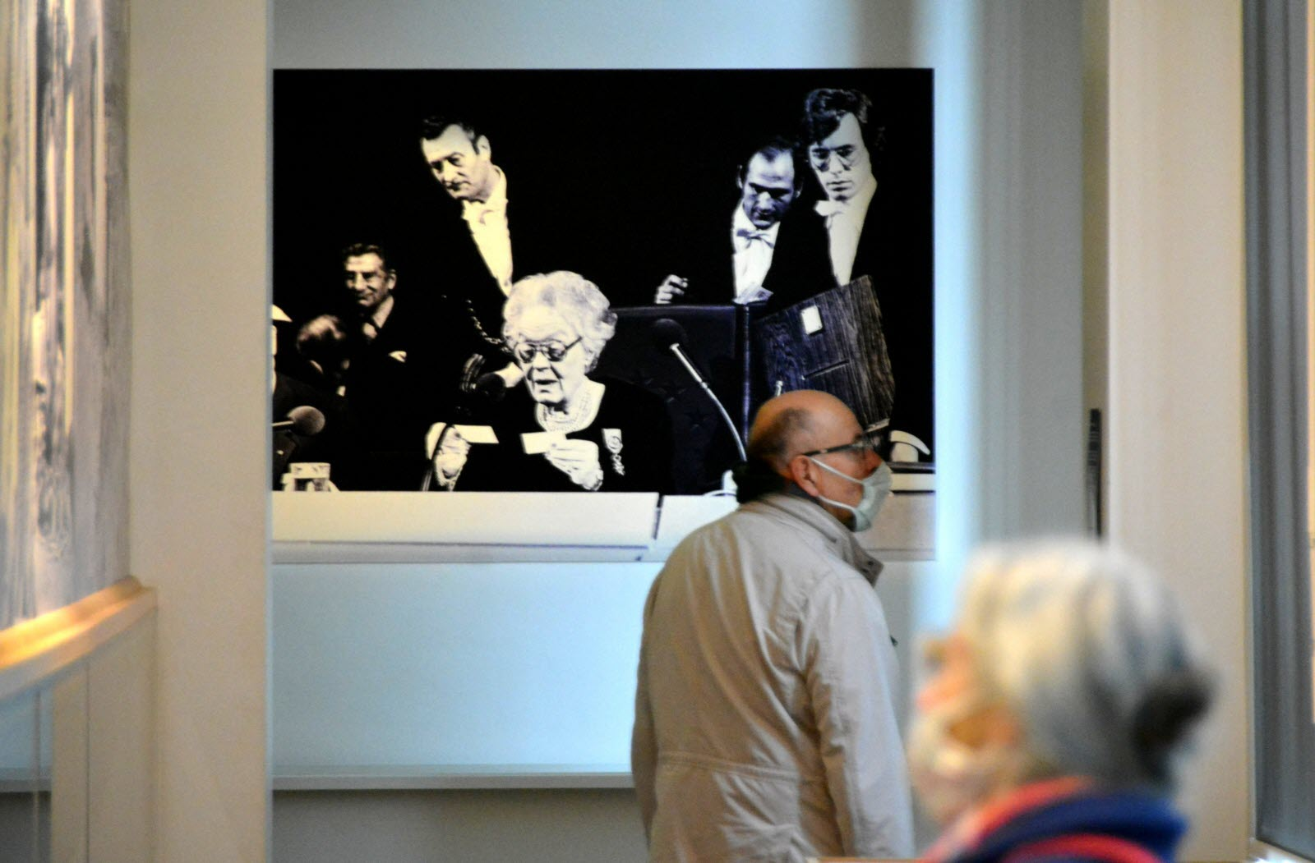
Des visites guidées des collections de Louise Weiss au musée du château des Rohan ont été organisées. Photos DNA /G.E.
Qui était donc Louise Weiss ? Ancienne députée au Parlement européen, journaliste, romancière, voyageuse, militante pour les droits des femmes et pacifiste, la « Grand-mère de l’Europe » – ainsi que la surnomma le chancelier allemand Helmut Schmidt – était une femme à la vie bien remplie.
D’aucuns connaissaient son combat féministe, ses engagements pour la paix et son désir d’Europe. « Trois piliers », détaillés par les conférenciers Etienne Deschamps et Claire Le Van, que la Ville de Saverne entend défendre, comme l’a rappelé son maire Stéphane Leyenberger dans son discours d’ouverture samedi.

« Une humaniste proche des gens »
Ces héritages intellectuels et politiques qui forgent encore aujourd’hui l’image de Louise Weiss ne sauraient pour autant la résumer. Celle qui fut profondément attachée à l’Alsace était bien plus que cela.
Les deux journées organisées vendredi et samedi, six mois après l’inauguration de la statue à son effigie posée sur la fontaine de la place du Général-de-Gaulle, tentent d’offrir à cet égard un regard novateur et pluriel. Sans pour autant verser dans le récit hagiographie ou au contraire critique. Ni piédestal ni bûcher. Ces journées hommage permettent de découvrir “Valentine”, de son nom de code de Résistante pendant la Deuxième Guerre mondiale, sous les autres facettes, moins connues, qui la caractérisent.
Les services culturels de la Ville de Saverne ont travaillé en ce sens. À travers des visites guidées, des saynètes, des films documentaires et des conférences, Louise Weiss apparaît plus familière, plus proche, presque abordable. À son image.
« C’était une humaniste qui était proche des gens », rappelle Claire Le Van, professeure de philosophie, conservatrice adjointe du musée et chargée de mission pour la promotion de la vie et de l’œuvre de cette grande dame.
Les visiteurs l’ont également découvert aventurière, n’hésitant pas à sillonner le monde dès 1945. Du Canada à la Chine, elle a arboré son célèbre collier de perles sur tous les continents afin de mieux comprendre le monde naissant au sortir d’une guerre meurtrière et relater les changements.
Trois de ses films réalisés lors de ses voyages en Chine, au Cachemire et au Liban, restaurés par l’association MIRA (Mémoires des images réanimées d’Alsace) et projetés vendredi et samedi, témoignent de ses talents de grand reporter. C’est là un pan de sa personnalité à découvrir.
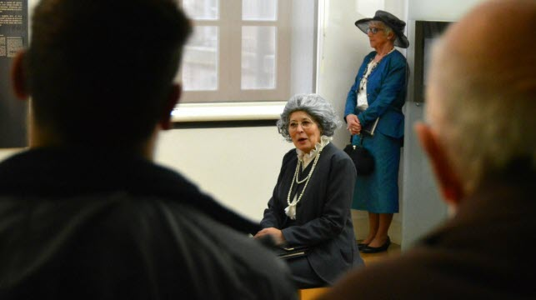
Une saynète rappelant la rencontre entre Louise Weiss et Adrien Zeller, alors maire de Saverne, a été jouée dans une des salles du musée. Photo DNA /Guillaume ERCKERT
Pourtant, c’est à Saverne, ville voisine de La Petite-Pierre où se trouvent ses racines familiales, qu’elle légua officiellement sa fortune considérable et son œuvre en 1983, quelques mois avant sa mort. Cette donation a notamment permis la construction du musée à sa mémoire au château des Rohan.
Pour mieux comprendre ce choix, le comité des fêtes a créé une saynète inspirée de la rencontre entre Louise Weiss et Adrien Zeller, alors maire de la cité des Rohan. Elle a été jouée vendredi et samedi dans une des salles du musée par quatre acteurs, devant plusieurs personnes, avant de suivre une visite guidée des collections avec Gabrielle Feyler, ancienne conservatrice du musée du château des Rohan.

Un héritage à transmettre aux jeunes générations
Les organisateurs de ces deux journées ont pris soin de transmettre son héritage aux jeunes générations. La journée de vendredi fut notamment dédiée aux publics scolaires, lycées et collégiens.
Quelque 400 élèves des établissements savernois Poincaré, Sources, Leclerc et Haut Barr, ainsi que le collège Louise-Weiss de Herrlisheim, ont parfait leurs connaissances sur la « grand-mère de l’Europe ». Et appris à connaître une partie des autres pans de sa vie.
Tant l’objectif d’appréhender Louise Weiss dans toute sa complexité est un processus au long cours. « Nous sentons qu’il y a encore beaucoup à découvrir. Nous n’en sommes qu’au début », analyse Denis Woelffel, directeur des affaires culturelles.

